Strategy Pattern
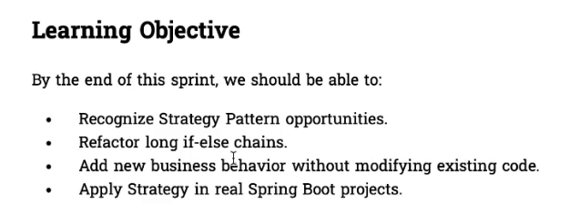

- Why use Strategy Pattern( មាន if else ច្រើន)
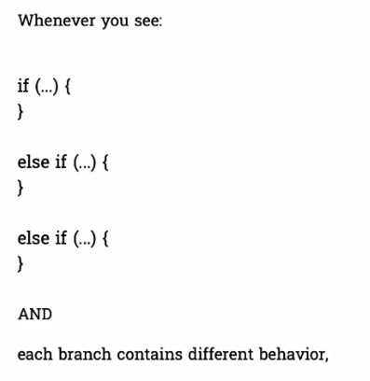

- Same Goal Difference Algorithm : Strategy Pattern
- Behavor : is the algorithm (ABA, Aclida, …)

យើងបង្កើត Interface ហើយធ្វើការ implementation មួយៗ

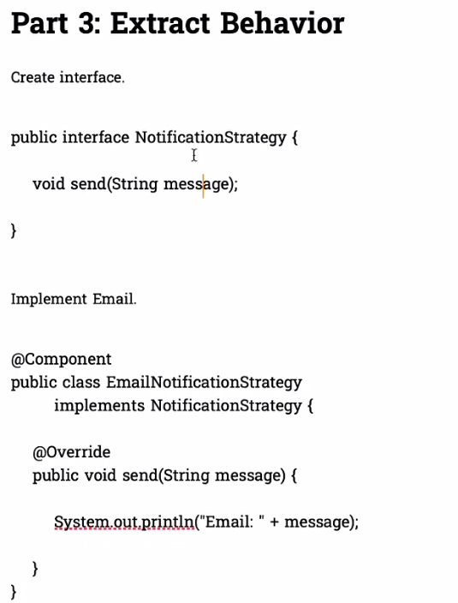

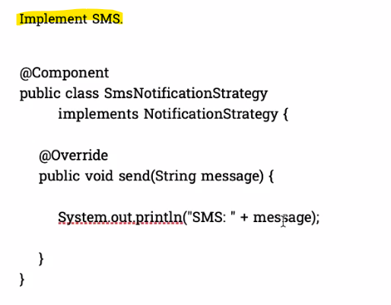

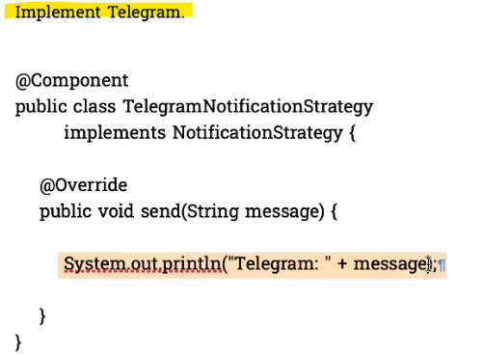

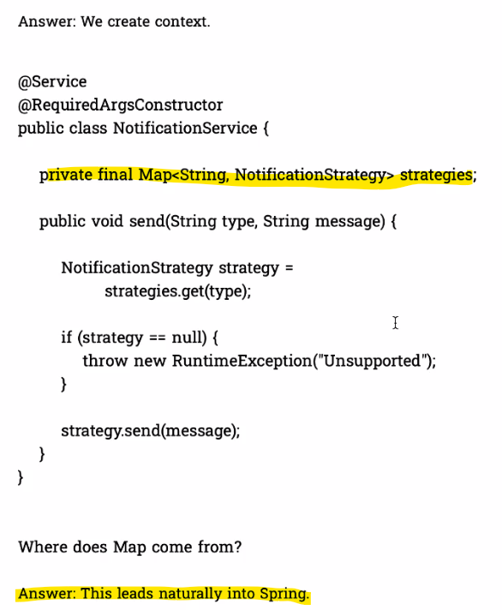
- Chose strategy : ពេលណាប្រើ SMS, Telegram,…

បើយើងចង់យក stragey ណាមួយ យើងប្រើប្រាស់ map.get
Example in spring boot:
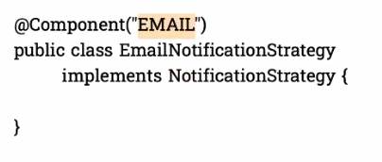

- Create component and take “email” for the keyword
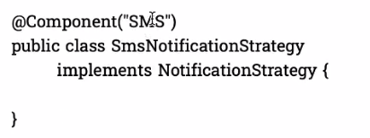

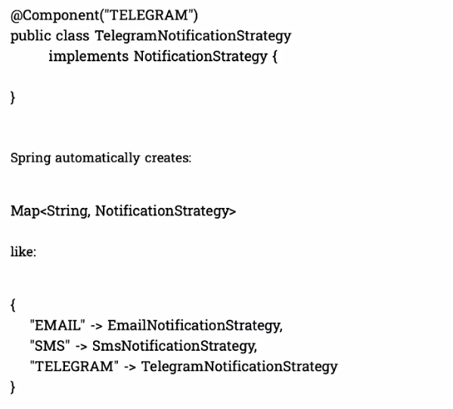

- យក វាដាក់ចូល Map ហើយ យក “component name យកទៅធ្វើជា Key

